ПК-2 (2016)  2012 | 1 | 2 | 3 | 4 | 5 | 6 | 7 | 8 | 9 | Σ (260) | Приз | Общая Σ
Вариант 1 | 45 | 32 | 30 | 35 | 28 | 20 | 30 | 20 | 20 | 225 | 30 | 255

1. При гидролизе цитостатического гормона золадекс (zoladex, структура А) образуется несколько различных α-аминокислот. а) Напишите их формулы. б) Предложите метод синтеза одной из них (на Ваш выбор) из простейших органических и неорганических веществ. в) Укажите строение продукта, образующегося при нагревании выбранной аминокислоты.

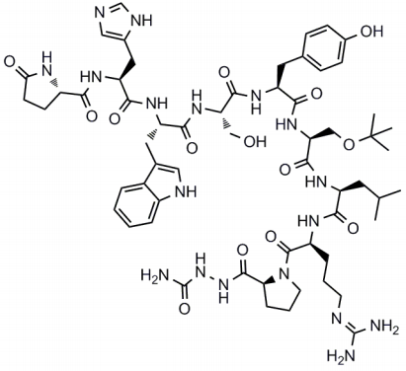
А

2. Напишите продукты реакций (если они происходят):
 | 3. Бупропион (wellbutrin, структура В) — атипичный антидепрессант, применяемый для лечения никотиновой зависимости. Предложите схему синтеза соединения В, исходя из простейших органических и неорганических веществ. | 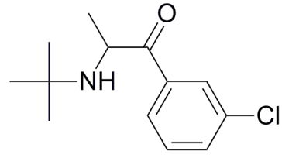  В
4. а) Напишите формулу О-α-D-глюкопиранозил-(1,6)-β-D-глюкопиранозы. б) Является ли этот дисахарид восстанавливающим и возможна ли для него мутаротация? Ответ поясните. Для этого соединения напишите последовательную цепь превращений в реакциях в) с этиловым спиртом в присутствии хлороводорода, г) йодистым метилом в присутствии щелочи и д) кислотного гидролиза.

5. Расшифруйте схему:
6. Исходя из тетрагидрофурана, получите 4-аминобутанол и пирролидин (тетрагидропиррол).
7. Укажите над стрелками необходимые реагенты и условия в последовательности реакций:
8. Укажите условия, в которых можно превратить фуран в указанные продукты:
9. Укажите строение продуктов A-G:
Призовая: Lovenox – низкомолекулярная форма гепарина (противотромбозное средство) – один из самых продаваемых в мире лекарственных препаратов (>$5 млрд./год). Напишите продукты его кислотного гидролиза. Будет ли полученный гидролизат проявлять оптическую активность? Обоснуйте свой ответ.
